Dokumentacja projektu

Mateusz Pabich

Grzegorz Książczyk

Adam Tadzik

[Repozytorium GitHub](https://github.com/Mati-IR/ecommerce_project)

Spis treści

Opis projektu 3

Schematy ERD 4

Schematy STD(State Transition Diagram) 5

Diagramy DFD(Data Flow Diagram) 7

# Opis projektu

Stworzony przez nas projekt jest witryną pozwalającą na zamieszczanie i przeglądanie ogłoszeń. Witryna ta została stworzona z pomocą mikroserwisów napisanych w języku Python z wykorzystaniem FastAPI, dwóch baz danych MySql, aplikacja mobilna została napisana w Android Studio. Mikroserwisy wraz z bazami danych są zawarte w kontenerach Docker. Projekt posiada też kontener z autorskim API służącym do komunikacji front-end z mikroserwisami oraz kontener phpMyAdmin służący do zarządzania bazami danych.

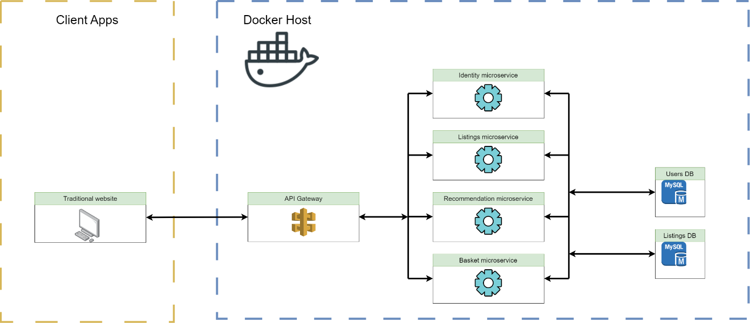

Rysunek 1 Schemat architektury

# Schematy ERD

Projekt posiada dwie bazy danych:

-Baza client

Baza ta przechowuje informacje o danych logowania użytkowników.

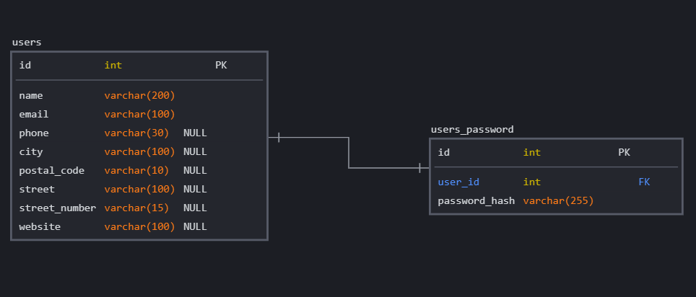

Rysunek 2 Baza client

-Baza Listings

Baza ta przechowuje informacje o danych ogłoszenia oraz polubionych przez użytkownika ogłoszeniach.

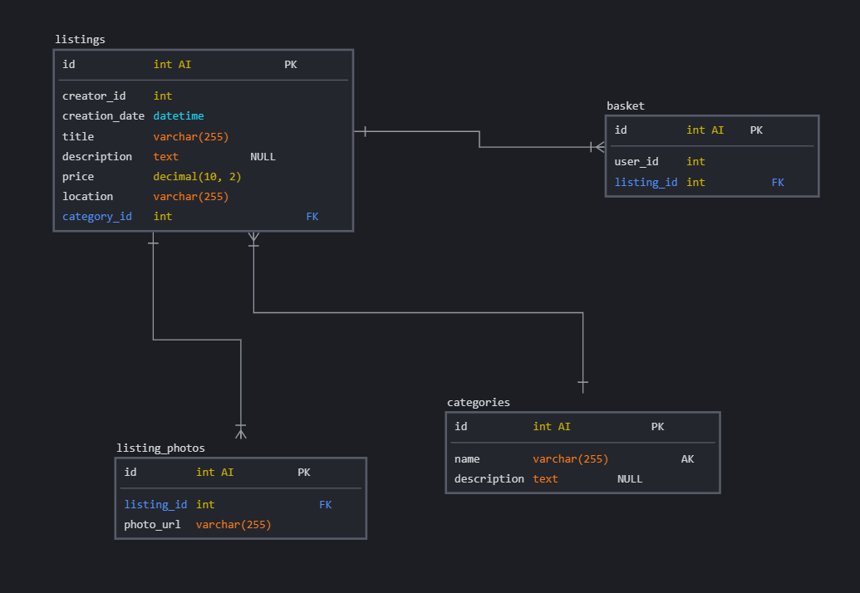

Rysunek 3 Baza Listings

# Schematy STD(State Transition Diagram)

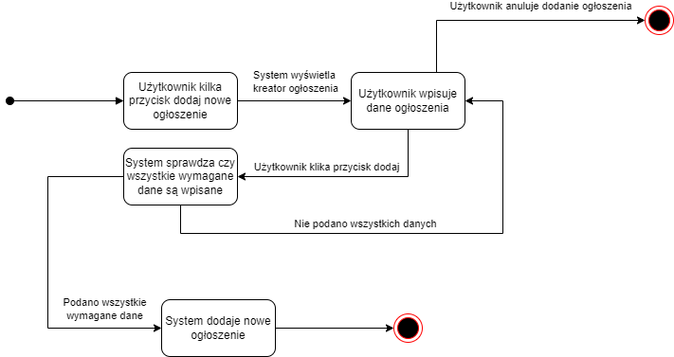

Rysunek 4 Dodawanie ogłoszenia

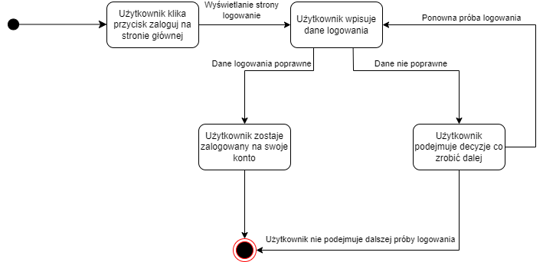

Rysunek 5 Logowanie

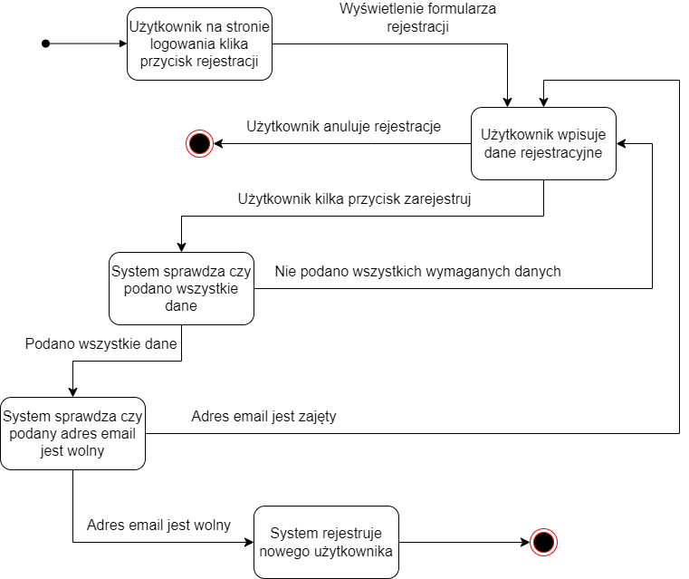

Rysunek 6 Rejestracja

# Diagramy DFD(Data Flow Diagram)

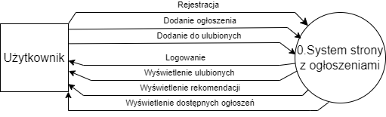

Rysunek 7 Diagram kontekstowy

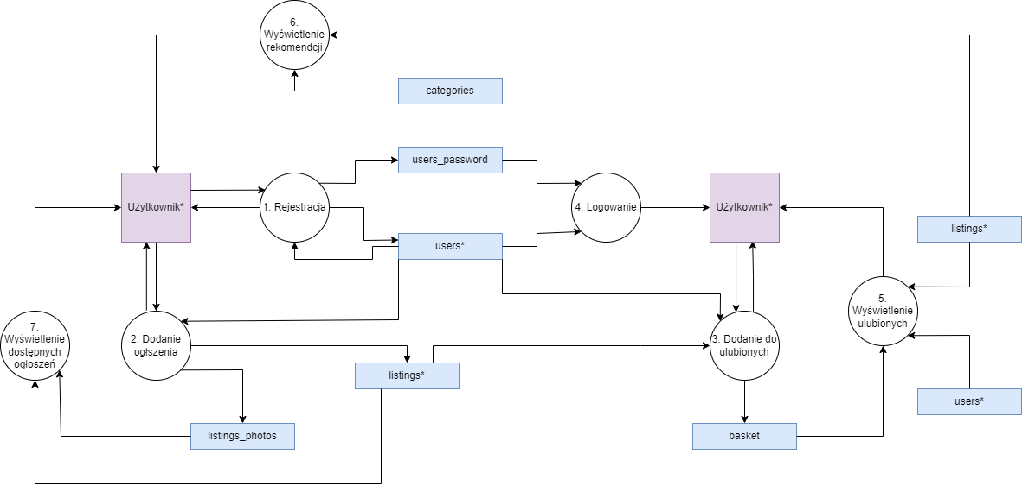

Rysunek 8 Diagram ogólny

Rysunek 9 Diagram szczegółowy dodawania ogłoszenia do ulubionych

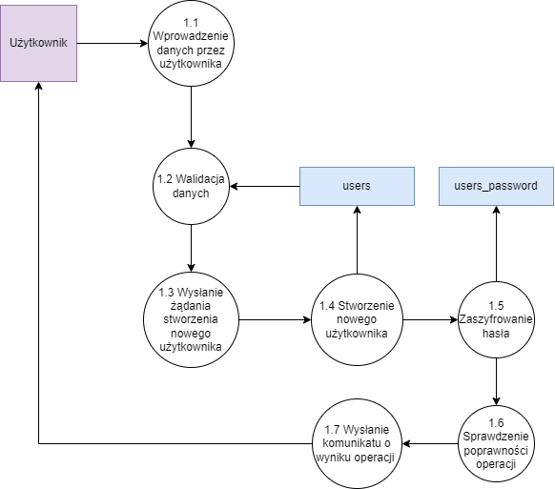

Rysunek 10 Diagram szczegółowy rejestracji użytkownika

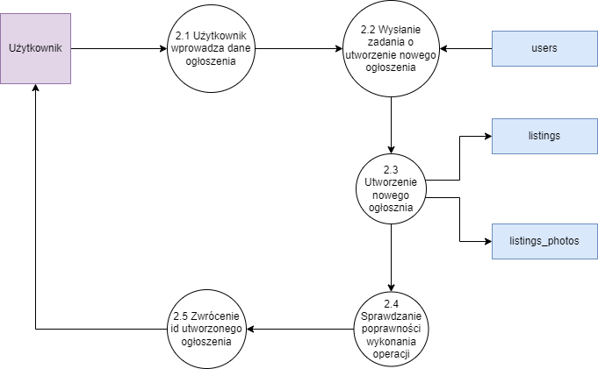

Rysunek 11 Diagram szczegółowy dodawania nowego ogłoszenia